**PELATIHAN DAN PENDAMPINGAN ORANG TUA TERHADAP SISTEM PEMBELAJARAN ANAK SD DI KUBU RAYA**

**Novi Andriati1, Martin2, Amelia Atika3, Novi Wahyu Hidayati4**

1,2,3,4Program Studi Bimbingan dan Konseling Fakultas Ilmu Pendidikan dan Pengetahuan Sosial IKIP-PGRI Pontianak, Jalan Ampera No. 88 Pontianak

1e-mail: [Novieandriaty@yahoo.co.id](mailto:Novieandriaty@yahoo.co.id)

**ABSTRAK**

Pengabdian masyarakat bertujuan untuk menggambarkan bimbingan pembelajaran orang tua terhadap anak-anak mereka pada saat adaptasi kebiasaan baru di SD Kubu Raya. Kegiatan ini berupa penyuluhan tentang bagaimana peserta dapat mengembangkan pola asuh, terutama dalam belajar sesuai dengan perubahan zaman, sehingga tugas sebagai orang tua dapat berperan aktif dan efektif, peserta dapat meningkatkan semangat anak dalam belajar, peserta dapat menguasai IT berbasis digital dan peserta dapat membuat program kegiatan hari anak di rumah. Kegiatan pengabdian ini dilaksanakan di SDN 13 Sungai Ambawang Kubu Raya. Kabupaten, dilaksanakan dengan lancar dan terjadi perubahan orang tua dalam melaksanakan bimbingan belajar kepada anak, hal itu dibuktikan dengan meningkatnya prestasi belajar siswa dan terbentuknya program belajar anak. Pelatihan ini mendorong peserta untuk mengikutinya dan menyelesaikan pekerjaan lebih cepat dan efisien.

Kata kunci: Pelatihan, pendampingan orang tua, sistem pembelajaran anak SD.

**ABSTRACT**

*Community service aims to describe the guidance of parents' learning towards their children in the time of adaptation of new habits in Kubu Raya Elementary School. This activity is in the form of counseling on how participants can develop parenting, especially in learning in accordance with changing times, so that the task as a parent can play an active and effective role, participants can increase the spirit of children in learning, participants can master digital-based IT and participants can create a program of children's day activities at home. This devotional activity is carried out at SDN 13 Sungai Ambawang Kubu Raya Regency, implemented smoothly and there is a change in parents in carrying out tutoring to children, it is evidenced by the increasing learning achievement of students and the formation of child learning programs. This training encourages participants to follow it and work completion more quickly and efficiently.*

*Keyword: Training, parental assistance, elementary school children's learning system.*

**PENDAHULUAN**

Sistem pembelajaran daring (dalam jaringan) merupakan sistem pembelajaran tanpa tatap muka secara langsung antara guru dan siswa tetapi dilakukan melalui online yang menggunakan jaringan internet. Guru harus memastikan kegiatan belajar mengajar tetap berjalan, meskipun siswa berada di rumah. Solusinya, guru dituntut dapat mendesain media pembelajaran sebagai inovasi dengan memanfaatkan media daring (*online)*. Hal ini sesuai dengan Menteri Pendidikan dan Kebudayaan Republik Indonesia terkait Surat Edaran Nomor 4 Tahun 2020 tentang Pelaksanaan Kebijakan Pendidikan dalam Masa Darurat Penyebaran *Corona Virus Disease* (COVID-19). Sistem pembelajaran dilaksanakan melalui perangkat *personal computer* (PC) atau laptop yang terhubung dengan koneksi jaringan internet. Guru dapat melakukan pembelajaran bersama diwaktu yang sama menggunakan grup di media sosial seperti *WhatsApp* (WA), telegram, instagram, aplikasi zoom ataupun media lainnya sebagai media pembelajaran. Dengan demikian, guru dapat memastikan siswa mengikuti pembelajaran dalam waktu yang bersamaan, meskipun di tempat yang berbeda.

Semua sektor merasakan dampak corona. Dunia pendidikan salah satunya. Dilihat dari kejadian sekitar yang sedang terjadi, baik siswa maupun orang tua siswa yang tidak memiliki *handphone* untuk menunjang kegiatan pembelajaran daring ini merasa kebingungan, sehingga pihak sekolah ikut mencari solusi untuk mengantisipasi hal tersebut. Beberapa siswa yang tidak memiliki *handphone* melakukan pembelajaran secara berkelompok, sehingga mereka melakukan aktivitas pembelajaranpun bersama. Mulai belajar melalui *videocall* yang dihubungkan dengan guru yang bersangkutan, diberi pertanyaan satu persatu, hingga mengabsen melalui *VoiceNote* yang tersedia di *WhatsApp.* Materi-materinyapun diberikan dalam bentuk video yang berdurasi kurang dari 2 menit.

Hatimah, I. (2016) menyampaikan bahwa pendidikan adalah sebuah tanggung jawab bersama bukan hanya pemerintah, tetapi juga sekolah (guru) dan keluarga (orang tua). Peran serta orang tua dalam sistem pembelajaran ini tidak bisa dipungkiri. Orang tua baik ayah maupun ibu menjadi garda terdepan yang mengawal anak-anaknya tetap belajar dirumah masing-masing. Sebelum adanya situasi ini, tidak banyak waktu orang tua dalam membimbing anaknya, bahkan sampai orang tua hanya sekedar sebagai pemenuh materi saja. Namun saat ini situasinya berubah, orang tua menjadi lebih banyak waktu dalam membimbing anaknya dan terjalin kedekatan emosional lebih dari sebelumnya.

Saat orang tua memahami bahwa virus corona saat ini belum ada obatnya, dan saat orang tua benar-banar memahami bahwa pendidikan anak merupakan tanggung jawab bersama, maka disitulah orang tua akan benar-banar aktif berpartisipasi mendampingi anaknya dalam pembelajaran *online*. Namun kendalanya tidak semua orang tua dapat mendampingi anak saat pembelajaran daring dengan beberapa alasan, misalnya orang tua bekerja. Hal inilah yang membuat pembelajaran daring belum diterima di masyarakat. Orang tua juga diharapkan dapat berpartisipasi menjadi motivator bagi anak menggantikan peran guru di sekolah. Beberapa anak mungkin akan mengeluh dan merasa bosan dengan pembelajaran daring yang sering kali membuat mereka harus mengerjakan banyak tugas.

Umam, K., Puspitasari, D., & Nurhadi, A. (2020) bahwa dengan menggunakan system pembelajaran daring ini, terkadang muncul berbagai masalah yang dihadapi oleh siswa dan guru, seperti materi pelajaran yang belum selesai disampaikan oleh guru kemudian guru mengganti dengan tugas lainnya, hal tersebut menjadi keluhan bagi siswa karena tugas yang diberikan guru lebih banyak. Orang tua dapat memberikan semangat serta dukungan kepada anaknya dalam melaksanakan pembelajaran. Hal ini akan membuat anak memiliki semangat untuk belajar serta memperoleh prestasi yang baik. Bentuk partisipasi orang tua dalam pembelajaran daring ini sebenarnya adalah membantu peran guru di sekolah. Peran orang tua adalah menjadi orang tua yang memotivasi dalam segala hal. Orang tua turut berpartisipasi dalam membimbing dan memberikan motivasi kepada anak, baik dengan cara memberikan semangat maupun dengan cara meningkatkan kebutuhan sekolah.

Orang tua hendaknya mampu menjadi teman yang bahagia untuk belajar. Selain itu, orang tua juga dituntut untuk sabar dalam mengajar dan membimbing sebagai tugas guru di sekolah. Dalam melakukan ini, orang tua saling melengkapi dan sangat membantu dalam memecahkan masalah kesulitan yang dihadapi anak-anak di sekolah dan di rumah. Iftitah, S. L., & Anawaty, M. F. (2020) mendapati orang tua memiliki peranan penting dalam mengembangkan rasa percaya diri anak walaupun sebagian kecil masih ada yang mendampingi. Menghadapi kondisi seperti ini dimana anak-anak harus tetap belajar walau tidak bisa ke sekolah, maka partisipasi orang tua dalam keberhasilan sistem pembelajaran ini sangatlah diperlukan dimana orang tua sebisa mungkin membuat perencanaan terhadap aktifitas perhari anak yang kreatif dan inovatif serta diperlukan juga waktu bermain anak. Walaupun hanya belajar di rumah, orang tua hendaknya mampu mengupayakan agar anak-anaknya tetap menjalankan rutinitas harian yang sama ketika belajar di sekolah. Seperti bangun pagi, melakukan kegiatan belajar secara daring atau luring, baru setelahnya anak diperbolehkan bermain. Hal ini perlu dilakukan agar anak tetap merasa aman, nyaman dan tidak cemas terhadap perubahan situasi belajar saat pandemic ini.

Keterlibatan orang tua sangat dibutuhkan dalam proses pembelajaran daring, minimal dalam bentuk monitoring dengan cara keterlibatan, fokus, konsisten dan menguat serta memberi solusi kepada anak. Selanjutnya orang tua juga harus serba tahu dan terampil dalam menguasai materi pelajaran dan materi yang dihadapi anak. Semua orang tua memainkan peran penting dan berpengaruh dalam pendidikan anak-anak mereka. Banyak orang tua yang berpendapat dengan berpartisipasi dalam pembelajaran daring ini dapat mempererat hubungannya dengan anaknya, serta secara langsung mereka berpartisipasi dalam memberikan pendidikan yang terbaik bagi anaknya.

Keterbatasan pengetahuan orang tua terhadap psikis anak dan penggunaan IT berupa whatsapp dan media lainnya, membuat orang tua menjadi sulit dalam membimbing anaknya untuk belajar. Sehingga tujuan kegiatan ini adalah untuk membantu orang tua dalam melaksanakan bimbingan belajar dan mendeskripsikan pelaksanaan pedampingan orang tua terhadap sistem pembelajaran di SD Kubu Raya.

**METODE**

Kegiatan pengabdian masyarakat terhadap orang tua murid di SD Kubu Raya, tim pelaksana kegiatan menggunakan observasi, metode ceramah, diskusi, tanya jawab dan simulasi praktik. Observasi lapangan dilakukan baik sebelum kegiatan dimulai, sedang berlangsung, maupun setelah sebagian kegiatan selesai. Kriteria peserta yang mengikuti kegiatan yaitu orang tua murid kelas I sampai dengan VI SDN 13 Sungai Ambawang Kabupaten Kubu Raya. Total jumlah peserta enam puluh empat orang. Selanjutnya, perencanaan kegiatan ini mengacu pada pola manajemen suatu kegiatan. Suryabrata (2014), mengatakan perencanaan adalah pemilihan prosedur, program dan penentuan strategi dan standar yang diperlukan untuk mencapai tujuan. Perencanaan dalam kegiatan ini dilakukan berdasarkan analisis kebutuhan langkah-langkah proses pelatihan(pencarian fakta melalui analisis situasi lingkungan). Setelah didapatkan data, disusunlah agenda kegiatan yang dilakukan oleh tim.

Pelaksanaan kegiatan ini menggunakan metode ceramah dan diskusi. Ceramah dilakukan untuk memberikan materi yang didiskusikan serta menginformasikan sistem pembelajaran yang digunakan di SD, sehingga orang tua dapat membimbing anaknya dalam belajar secara efektif, Peserta dapat meningkatkan kesabaran dalam menghadapi anaknya di rumah dan peserta dapat mengetahui penggunaan pembelajaran daring menggunakan whatsapp group dan google meet. Nawawi, H (2011), metode ceramah adalah sebuah bentuk interaksi melalui penjelasan dan penuturan lisan dari pemateri kepada peserta. Ceramah merupakan bentuk cara belajar yang bersifat searah menekankan pada pemberitahuan informasi dari pemateri kepada peserta yang aktif dan pasif. Diskusi merupakan pola tukar pikiran tentang suatu masalah untuk mencapai tujuan melalui analisis, memecahkan masalah, menggali atau memperdebatkan suatu topik antara dua orang atau lebih. Setelah selesai diskusi, peserta diminta untuk latihan dalam membuat program kegiatan anak di rumah, betuk bimbingan menggunakan aplikasi *whatsapp* dan *google meet.* Setelah selesai melakukan praktik, kegiatan dilanjutkan dengan pengisian kuesioner oleh peserta dan pemberian sertifikat.

**HASIL PEMBAHASAN**

Kegiatan pengabdian kepada masyarakat merupakan salah satu kegiatan Tridharma Perguruan Tinggi, dimana kegiatan tersebut digunakan oleh civitas akademika IKIP PGRI Pontianak untuk menunjukkan peran aktifnya dalam pembangunan pada wilayah Kalimantan Barat khususnya Kabupaten Kubu Raya. Kegiatan ini disinergikan oleh Lembaga Penelitian dan Pengabdian Kepada Masyarakat (LPPM) IKIP PGRI Pontianak Tahun Akademik 2020/2021. Kegiatan tersebut dibuka oleh Rektor, tim kegiatan dan dihadiri 64 pesera dari orang tua murid SDN 13 Kubu Raya.

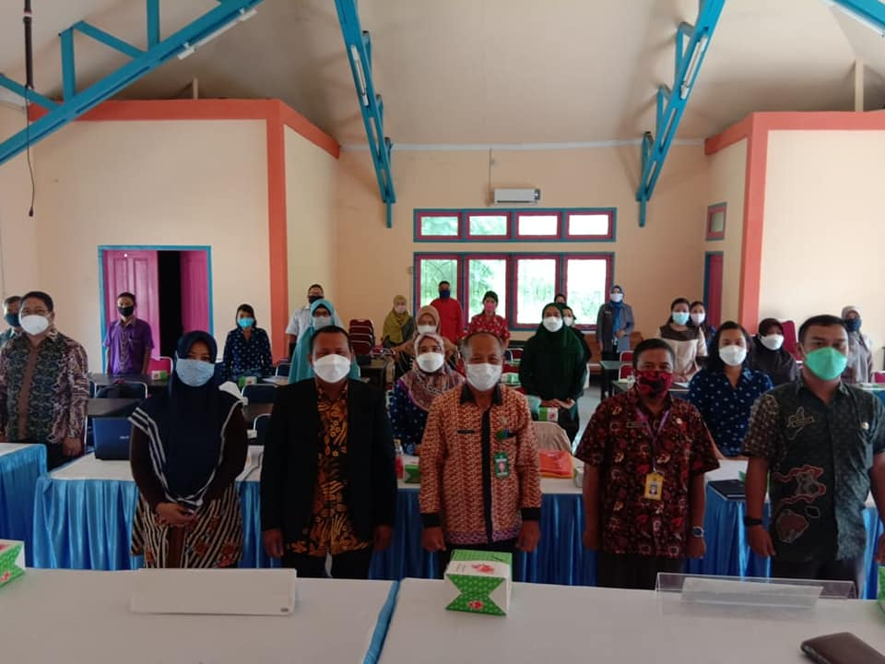

Gambar 1 Pembukaan Kegiatan Pelatihan

Pada sesi pertama peserta diberikan materi pelatihan membuat program pembelajaran orang tua di rumah, karena sistem pembelajaran di adapatasi kebiasaan baru menggunakan metode *online* dan *offline,* yang bertujuan memberikan pemahaman kepada peserta tentang peran sebagai orang tua dalam membimbing pembelajaran anak. Melatih kesabaran dan menjaga kegigihan peserta dalam mengahdapi orang lain. Sehingga dengan pengetahuan tersebut orangtua harus menyadari dan mengetahui bagaimana cara membimbing anak-anak mereka dalam belajar. Setelah mendapat pengalaman ini diharapkan para orangtua mau belajar bagaimana cara mendidik anak-anak mereka di rumah. Perlu disadari bahwa ketidaksiapan guru dan siswa terhadap pembelajaran daring juga menjadi masalah. Perpindahan sistem belajar konvensional ke sistem daring amat mendadak, tanpa persiapan yang matang. Tetapi semua ini harus tetap dilaksanakan agar proses pembelajaran dapat berjalan lancar dan siswa aktif mengikuti walaupun dalam kondisi pandemi Covid-19.

Pada sesi kedua, peserta diberikan bimbingan dalam menerapkan pembelajaran menggunakan metode luring atau *offline* dengan menerapkan teknik behavioristik yaitu pembiasaan atau perubahan tingkah laku dalam melatih kesabaran dan keuleten peserta membimbing orang lain untuk menyelesaikan tugas di rumah. Peserta dilatih sebagai guru dan murid, mengaplikasikan dalam membimbing anak, sikap dan kebiaaan guru yang baik, berbahasa sopan dan tidak menggunakan kekerasan dalam verbal maupun non verbal dalam menghadapi anak didiknya.

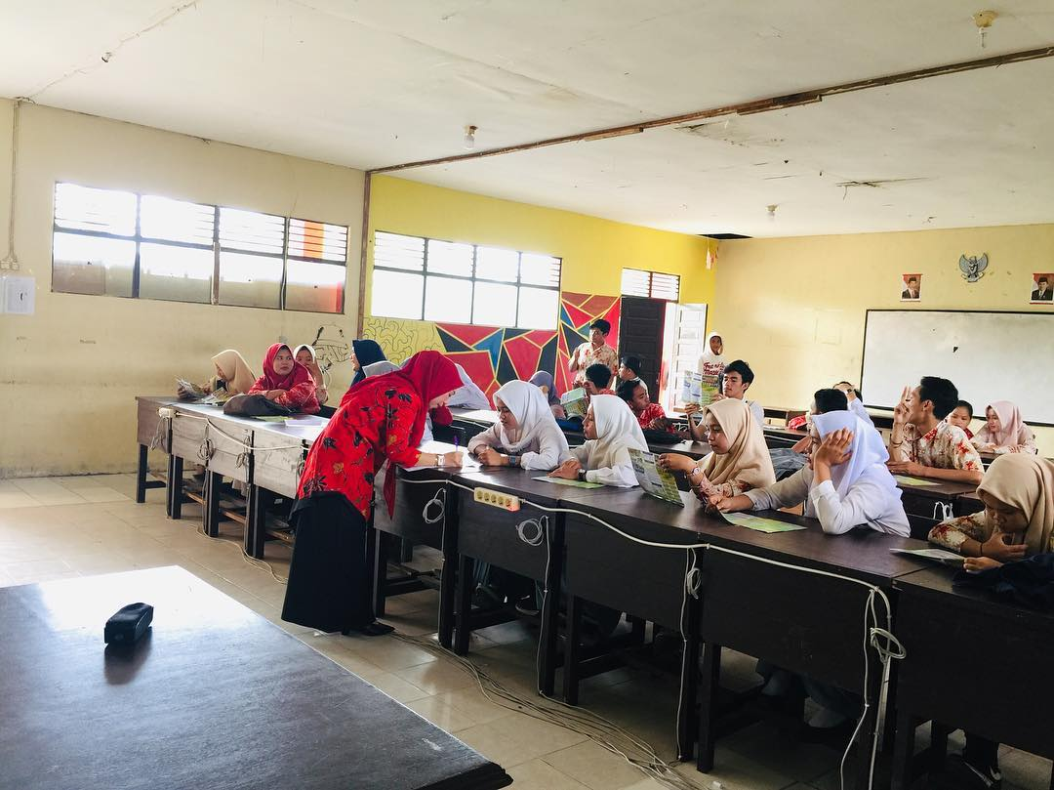

Gambar 2. Pelatihan Pembelajaran *Offline*

Pada sesi ketiga, peserta diberikan bimbingan dalam menggunakan media pembelajaran daring atau *online* dengan mengaplikasikan whatshapp dan google meet/zoom meeting. Kegiatan tersebut dibagi dalam 2 kelompok, sehingga tim pelaksana bisa lebih mudah dalam pemberian bimbingan. Peserta diberikan praktik cara membuat aplikasi, membuka dan melakukan komunikasi melalui media whatsapp, goole meet dan zoom.

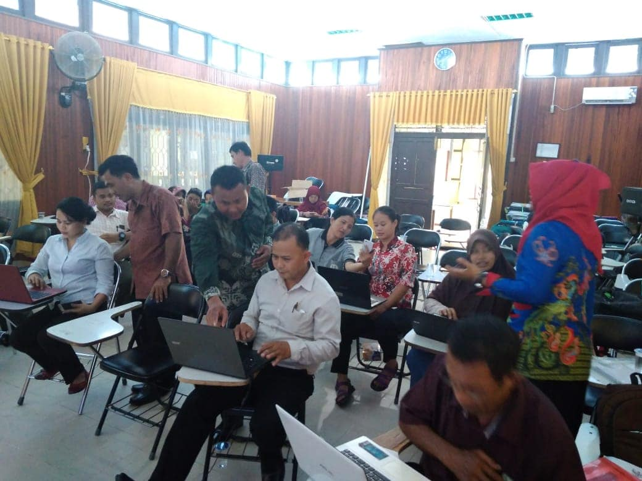

Gambar 3. Pelathan penggunaan *whatsapp*

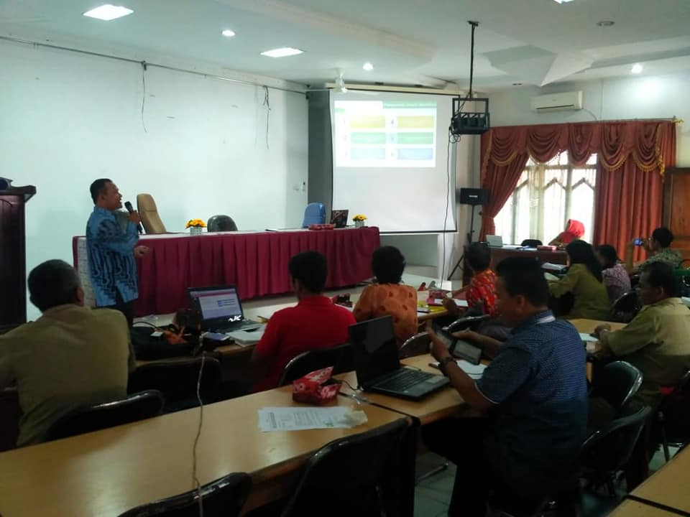

Gambar 4. Pelatihan penggunaan *google meet* dan *zoom meeting*

Secara umum, seluruh peserta pelatihan dan pendampingan orang tua terhadap sistem pembelajaran di SD Kubu Raya, menyatakan bahwa kegiatan pelatihan tersebut sesuai dengan kebutuhan mereka dan materi yang disampaikan mudah untuk dipahami. Semua peserta aktif mengikuti, mengajukan pertanyaan, menjawab pertanyaan dari tim pelaksana serta ikut mempraktikan seluruh sesi yang telah dilaksanakan. Walaupun masih belum optimal karena kurangnya waktu yang diberikan, tetapi membuat peserta paham cara melaksanakan pendampingan terhadap anak dalam sistem pembelajaran *online* dan *offline.* Hal tersebut dibuktikan dengan meningkatnya pengetahuan peserta sebesar 70% peserta bisa mengaplikasikan penggunaan whatsapp, goole meet dan zoom serta bisa mendampingi secara langsung cara mengajar anak yang baik dan benar, membuat jadwal kegiatan sehari-hari anak di rumah dengan mengatur kedisiplinan dalam bermain dan belajar.

**KESIMPULAN**

Kegiatan yang dilaksanakan di ruangan kelas dan aula SDN 13 Kubu Raya berjalan dengan baik dan lancar, dengan harapan bahwa orang tua siswa dapat menerapkan materi yang telah disampaikan dengan meningkatkan kebiasaan yang baik dalam mengajar anaknya di rumah, sehingga bisa meningkatan prestasi anak dalam belajar dan perkembangan psikisnya menjadi optimal. Saran yang diberikan ialah diharapkan orang tua bisa terus mengaplikasikan pengetahuan yang telah didapatkan dalam membimbing anaknya, serta menjalin kerjasama antara orang tua dan guru, sehingga proses pembelajaran dan program sekolah bisa terlaksana dan berjalan dengan efektif sesuai dengan perkembangan zaman.

**DAFTAR PUSTAKA**

Hatimah, I. (2016). Keterlibatan keluarga dalam kegiatan di sekolah dalam perspektif kemitraan. *PEDAGOGIA*, *14*(2).

Iftitah, S. L., & Anawaty, M. F. (2020). Peran Orang Tua Dalam Mendampingi Anak Di Rumah Selama Pandemi Covid-19. *JCE (Journal of Childhood Education)*, *4*(2), 71-81.

KEBUDAYAAN, M. P. D., & INDONESIA, R. (2020). Surat Edaran Nomor 4 Tahun 2020 tentang Pelaksanaan Kebijakan Pendidikan dalam Masa Darurat Penyebaran Coronavirus Disease (COVID-19).

Nawawi, H. (2011). Media dan Teknik Pembelajaran*.* Pusaka Pelajar. Jakarta

Suryabrata. (2014). Meode Pembelajaran. PT Pustaka Rizki Putra. Semarang.

Umam, K., Puspitasari, D., & Nurhadi, A. (2020). Penerapan Algoritma C4. 5 Untuk Prediksi Loyalitas Nasabah PT Erdika Elit Jakarta. *Jurnal Media Informatika Budidarma*, *4*(1), 65-71.